Постановка задачи для экранной формы «Обращения в техподдержку» в пользовательской части
Оглавление
1. Назначение. 2
2. Правила отображения 2
3. Макет 4
4. Описание реквизитного состава 6
5.Требования к действиям 10
6. Правила сохранения информации 14
7. Обновление экрана 14
8. Сортировка и фильтрация 14
9. Пользовательские требования 15
10. История изменений 15

Назначение.
Экранная форма «Обращения в техподдержку» предназначена для:
- Направления обращения в техподдержку.
- Просмотра полного списка обращений в техподдержку.
- Просмотра полного текста обращения, отправленного в техподдержку/ответа, полученного от техподдержки.
- Поиска обращения в техподдержку по совпадению значения, введенного в поисковую строку с текстом обращения.
- Фильтрации обращений в техподдержку по статусу обращения.
- Сортировки обращений в техподдержку по дате отправления в порядке возрастания и убывания.
Экран имеет 7 основных частей:
- Область с логотипом (см.требования в файле Лого+Боковое меню).
- Верхнее меню с поисковой строкой, кнопками таймера, пользовательской статистики, перехода на страницу обращений в техподдержку, перехода на страницу уведомлений, открытия меню управления профилем (см.требования в файле Верхнее меню)
- Боковое меню со ссылками для перехода в справочник упражнений, справочник комплексов, на страницу «Избранное», на страницу пользовательских комплексов (см.требования в файле Лого+Боковое меню).
- Область управляющих кнопок.
- Табличная форма вывода списка обращений.
- Форма просмотра полного текста обращения/ответа.
- Форма создания обращения.

Роли:
Пользователь

2. Правила отображения
Тип экрана:
2.1. Область управляющих кнопок – панель в верхней части экрана под заголовком, согласно макетам.
2.2. Табличная форма вывода списка обращений – вкладка в полный размер экрана с возможностью прокрутки вниз, согласно макетам.
2.3. Форма просмотра полного текста обращения/ответа – всплывающее окно, согласно макетам.
2.4. Форма создания обращения – всплывающее окно, согласно макетам.
Путь:
2.1. Область управляющих кнопок; Табличная форма вывода списка обращений:
Верхнее меню – иконка 
2.2. Форма просмотра полного текста обращения:
Двойной клик на строке обращения в табличной форме вывода списка обращений.
2.3. Форма просмотра полного текста ответа:
Кнопка  в строке обращения в табличной форме вывода списка обращений.
2.4. Форма создания обращения – кнопка  в области управляющих кнопок.

3. Макет

Ссылка на макеты (стр.15)
3.1. Область управляющих кнопок; Табличная форма вывода списка обращений. Отображение начальное. Размер для декстопа
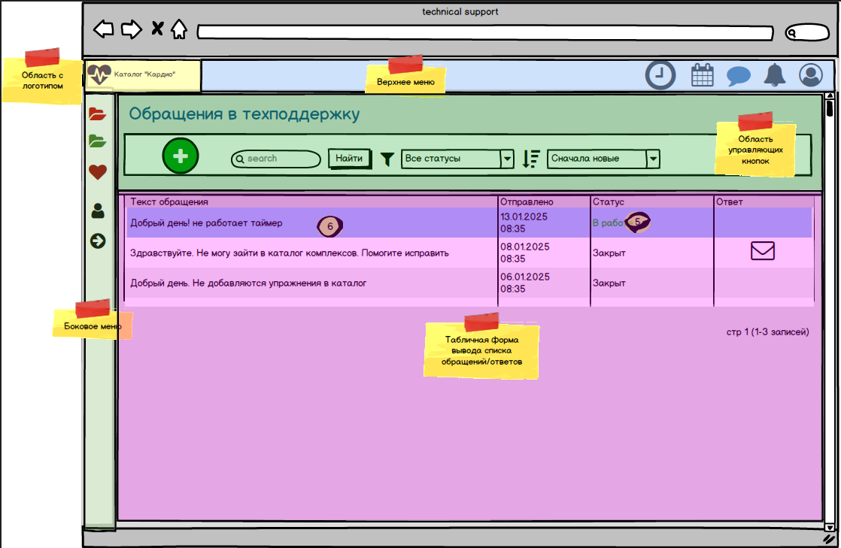
3.2. Форма просмотра полного текста обращения/ответа. Размер для декстопа:
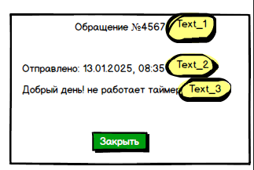
3.3. Форма создания обращения. Отображение начальное (до заполнения), размер для декстопа:
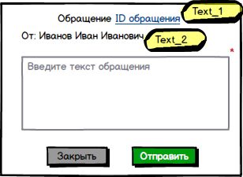

4. Описание реквизитного состава

4.1. Область управляющих кнопок.
№ п.п | Наименование реквизита на визуальной форме | Описание | Тип и формат | Источник данных | Значение | Видимость по умолчанию | Примечание
1 | Обращения в техподдержку | Заголовок формы | Тип - статичный заголовок  Формат - текст | Статичный текст: “Обращения в техподдержку” | Значение по умолчанию: “Обращения в техподдержку” | Да
2 | Поисковая строка | Поле для ввода произвольных значений для поиска совпадений по тексту уведомлений | Тип - поле произвольного ввода в одну строку  Формат - текст | Вводится пользователем | Значение по умолчанию: пустое | Да | Доступна по умолчанию.  Сохранять исходный текст в поле ввода.  Хранить историю запросов (отображать последние 3 запроса)
3 | Выбор значения для фильтрации | Выбор значения для фильтрации по статусу обращения | Тип – выпадающий список с выбором одного значения, без поиска по вводу  Формат - текст | Выбирается пользователем | Значения :  « - Все статусы  - Получено  - В работе  Закрыто»,  Значение по умолчанию: «Все статусы» | Да | Доступно по умолчанию
3 | Выбор порядка сортировки | Выбор порядка сортировки | Тип – выпадающий список с выбором одного значения, без поиска по вводу  Формат - текст | Выбирается пользователем | Значения :  « - Сначала новые  - Сначала старые»,  Значение по умолчанию: «Сначала новые» | Да | Доступно по умолчанию.  При выборе «Сначала новые» - сортировка по значению «Дата отправления» в порядке от более поздней к более ранней. При выборе «Сначала старые» - сортировка по значению «Дата отправления» в порядке от более ранней к более поздней

4.2. Табличная форма вывода списка обращений.
№ п.п | Наименование реквизита на визуальной форме | Описание | Тип и формат | Источник данных | Значение | Видимость по умолчанию | Примечание
1 | Текст обращения | Текст обращения, направленного пользователем в техподдержку | Тип - динамический текст  Формат - текст | Динамический текст: «{значение столбца TEXT таблицы APPEALS}» | Пример: «добрый день! не работает таймер» | Да | Отображается столько символов текста обращения, сколько помещается в одну строку таблицы в соответствии с размерами таблицы
2 | Отправлено | Дата и время отправления обращения | Тип - динамический текст  Формат - текст | Динамический текст: «{значение столбца DISPATCH_DATE таблицы APPEALS}  {значение столбца DISPATCH _TIME таблицы APPEALS}» | Пример: “13.01.2025  08:35” | Да
3 | Статус | Текущий статус обращения | Тип - динамический текст  Формат - текст | Динамический текст: «{значение столбца STATUS таблицы APPEALS}» | Пример: “В работе”, «Закрыт» | Да

4.3. Форма просмотра полного текста обращения/ответа.
№ п.п | Наименование реквизита на визуальной форме | Описание | Тип и формат | Источник данных | Значение | Видимость по умолчанию | Примечание
1 | Text_1 | Заголовок формы | Тип – динамический текст.  Формат – текст. | Динамический текст:  Для обращений - «Обращение №: {значение столбца ID таблицы APPEALS}»  Для ответов –  «Ответ на обращение №: {значение столбца ID таблицы APPEALS}» | Пример (для обращений): «Обращение №1234»  Пример (для ответов): «Ответ на обращение №1234» | Да
2 | Text_2 | Дата и время отправления обращения/получения ответа | Тип – динамический текст.  Формат – текст. | Динамический текст:  Для обращений - «Отправлено: {значение столбца DISPATCH_DATE таблицы APPEALS},  {значение столбца DISPATCH _TIME таблицы APPEALS}»  Для ответов –  «Получено: {значение столбца DELIVERY_DATE таблицы ANSWERS},  {значение столбца DELIVERY _TIME таблицы ANSWERS}» | Пример (для обращений): “Отправлено: 28.01.2025, 08:35”  Пример (для ответов): “Получено: 28.01.2025, 08:35” | Да
3 | Text_3 | Полный текст обращения/ответа | Тип – динамический текст.  Формат – текст. | Динамический текст:  «- Для обращений - {значение столбца TEXT таблицы APPEALS}  - Для ответов -{значение столбца TEXT таблицы ANSWERS}» | Пример (для обращений): «добрый день! не работает таймер»,  Пример (для ответов): «добрый день! вам необходимо перезайти в аккаунт» | Да | Отображается полный текст обращения/ответа

4.5. Форма создания обращения.
№ п.п | Наименование реквизита на визуальной форме | Описание | Тип и формат | Источник данных | Значение | Видимость по умолчанию | Примечание
1 | Text_1 | Заголовок формы | Тип – динамический текст.  Формат – текст. | Динамический текст:  «Обращение №: {значение столбца ID таблицы APPEALS}» | Пример: «Обращение №1234» |  | Значение столбца ID таблицы APPEALS присваивается после сохранения обращения в базу данных
2 | Text_2 | ФИО отправителя обращения | Тип – динамический текст.  Формат – текст. | Динамический текст:  «От: {значение столбца SURNAME таблицы USERS} { значение столбца NAME таблицы USERS} {значение столбца MIDDLE_NAME таблицы USERS}» | Пример “От: Иванов Иван Иванович», «От: Николаев Николай» | Да | Если значение столбца MIDDLE_NAME таблицы USERS не заполнено, должно подставляться пустое значение вместо отчества
3 | Поле ввода текста обращения | Поле текстового ввода обращения | Тип - поле произвольного ввода в несколько строк. Изначально 5 строк. Может расширяться пользователем по вертикали вниз. Формат - произвольный текст | Вводится пользователем | Значение по умолчанию - пустое  Плейсхолдер - “Введите текст обращения”  Пример - “Здравствуйте. Не могу зайти в каталог комплексов. Помогите исправить” | Да | Доступно по умолчанию.  Обязательно для заполнения.

5.Требования к действиям

5.1. Область управляющих кнопок.
№ | Наименование действия | Вид | Условия доступности | Описание | Примечание
1 | Поиск по значению введенному в поисковую строку | Кнопка «Найти»  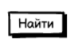 | Видна по умолчанию.  Доступна по умолчанию | - При нажатии на кнопку отправляется синхронный запрос к базе данных на поиск совпадений значения, введенного в поисковую строку с текстом обращений. После отправки запроса появляется информационное сообщение - лоадер “Идет поиск”  - Если ответ от сервера не получен в течение 30 секунд, выводится информационное сообщение “Сервер не отвечает. Повторите запрос”.  - Если ответ от сервера получен и совпадения найдены – страница обновляется, найденные обращения отображаются в строках таблицы отображаются на странице.  - Если ответ от сервера получен и совпадений не найдено - выводится Информационное сообщение “Обращения не найдены”
2 | Фильтрация обращений по выбранному значению фильтра | Кнопка «Фильтр»   | Видна по умолчанию.  Доступна по умолчанию | - Всплывающая подсказка «Применить фильтр».  - При нажатии кнопки направляется синхронный запрос на сервер базы данных на отображение строк таблицы подходящих под критерий фильтрации, выбранный в поле выбора значения для фильтрации.  - Если ответ от сервера не получен в течение 30 секунд, выводится информационное сообщение “Сервер не отвечает. Повторите запрос”.  - Если ответ от сервера получен, и обращения, соответствующие заданному критерию не найдены, выводится информационное сообщение “Поиск не дал результатов”.  - Если ответ от сервера получен, и обращения, соответствующие заданным критериям найдены, страница обновляется и отображаются строки таблицы, содержащие значения, удовлетворяющие заданному критерию фильтрации.
3 | Сортировка обращений по выбранному порядку сортировки | Кнопка “Сортировка”  | Видна по умолчанию.  Доступна по умолчанию | - Всплывающая подсказка «Применить сортировку».  - При нажатии происходит  отправка синхронного запроса к серверу базы данных на отображение строк таблицы с сортировкой по значению, выбранному в поле выбора порядка сортировки.  - Если ответ от сервера не получен в течение 30 секунда, выводится информационное сообщение “Сервер не отвечает. Повторите запрос”.  - Если ответ от сервера получен, страница обновляется и строки таблицы отображаются в порядке, в соответствии со значением, выбранном в поле выбора порядка сортировки. | При выборе «Сначала новые» - сортировка по значению «Дата отправления» в порядке от более поздней к более ранней. При выборе «Сначала старые» - сортировка по значению «Дата отправления» в порядке от более ранней к более поздней
4 | Создание обращения в техподдержку | Кнопка «Создать обращение»   | Видна по умолчанию.  Доступна по умолчанию | - Всплывающая подсказка при наведении «Создать обращение».  - При нажатии на кнопку открывается форма создания обращения.

5.2. Табличная форма вывода списка обращений.
№ | Наименование действия | Вид | Условия доступности | Описание | Примечание
1 | Выделение строки таблицы |  | Доступно по умолчанию | При клике на любом месте строки таблицы – строка выделяется синим цветом
2 | Переход к просмотру полного текста обращения |  | Доступен по умолчанию | При двойном клике на строке таблицы открывается форма просмотра полного текста обращения
3 | Переход между страницами табличной формы вывода | Ссылки на соответствующие страницы под таблицей  | Доступен по умолчанию | При клике на ссылку соответствующей страницы, происходит переход на соответствующую страницу табличной формы вывода
4 | Просмотр полного текста ответа на обращение | Кнопка  | Доступна при наличии ответа на обращение | - Всплывающая подсказка «Просмотреть ответ».  - При нажатии на кнопку открывается форма просмотра полного текста ответа на обращение.

5.3. Форма просмотра полного текста обращения/ответа.
№ | Наименование действия | Вид | Условия доступности | Описание | Примечание
1 | Закрытие формы | Кнопка «Закрыть»  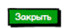 | Видна по умолчанию.  Доступна по умолчанию | При нажатии на кнопку форма закрывается

5.4. Форма создания обращения.
№ | Наименование действия | Вид | Условия доступности | Описание | Примечание
1 | Отправка обращения | Кнопка «Отправить»  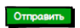 | Видна по умолчанию.  Доступна при заполнении обязательного поля «Текст обращения». | - При нажатии кнопки происходит валидация обязательных полей (раздел 4) и значений (раздел 4.1.).  - Если проверка пройдена направляется синхронный запрос к серверу баз данных на сохранение обращения в таблицу APPEALS.  - Если ответ от сервера не получен в течение 1 минуты, выводится информационное сообщение «Сервер не отвечает. Повторите запрос».  - Если ответ от сервера получен, обращение сохраняется в таблицу APPEALS базы данных со статусом «Получено». Форма создания обращения закрывается. Страница обновляется. Обращение отображается верхней строкой в таблице со статусом «Получено».
2 | Закрытие формы | Кнопка «Закрыть»  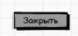 | Видна по умолчанию.  Доступна по умолчанию | При нажатии на кнопку форма закрывается.

Правила сохранения информации

- Информация сохраняется после закрытия формы просмотра полного текста обращения/ответа.
- Информация сохраняется после отправки обращения.

Обновление экрана
- После применения фильтра.
- После применения сортировки.
- После применения поиска через поисковую строку.
- После направления обращения.
- После закрытия формы просмотра полного текста обращения/ответа.

Сортировка и фильтрация

№ | Область/форма | Наименование поля | Сортировка и фильтрация по умолчанию
1 | Табличная форма вывода списка обращений | Обращения в таблице | По умолчанию сортировка строк таблицы по дате и времени отправления уведомлений – от более поздних к более ранним
2 | Область управляющих кнопок | Выпадающий список выбора значения для фильтрации | Значение по умолчанию: «Все статусы». Сортировка значений в списке «Получено-В работе-Закрыт»
3 | Область управляющих кнопок | Выпадающий список выбора порядка сортировки | Значение по умолчанию: «Сначала новые». Сортировка значений в списке «Сначала новые-Сначала старые»

Пользовательские требования

№ | Кем и когда добавлено | Требование | Примечание | Учтено в функциональных требованиях
1 | Митина Ю.М. 03.02.2025 | Возможность пользователя создавать обращения в техподдержку. |  | Да
2 | Митина Ю.М. 03.02.2025 | Возможность пользователя просматривать текущий статус обращения |  | Да
3 | Митина Ю.М. 03.02.2025 | Возможность пользователя просматривать отправленные обращения |  | Да
4 | Митина Ю.М. 03.02.2025 | Возможность пользователя фильтровать обращения по статусу |  | Да
5 | Митина Ю.М. 03.02.2025 | Возможность пользователя сортировать обращения по дате отправления |  | Да
6 | Митина Ю.М. 03.02.2025 | Возможность пользователя искать обращения по совпадению значения в поисковой строке с текстом обращения |  | Да
7 | Митина Ю.М. 03.02.2025 | Возможность пользователя получать ответы на обращения |  | Да
8 | Митина Ю.М. 03.02.2025 | Возможность пользователя просматривать текст ответа на обращение |  | Да

История изменений

№ | Кем и когда добавлено | Описание
1 | Митина Ю.М. 21.02.2025 | Документ создан

